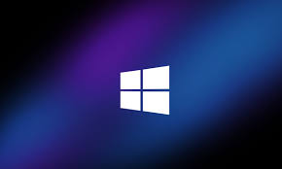
ACTIVIDAD 09
SISTEMA OPERATIVO WINDOWS 10

Simó Ramos Rayó
Índice
Actividad 01 3
Actividad 02 4
Actividad 03 7
Actividad 04 11

Actividad 01
Antes de realizar una instalación del sistema en un dispositivo de almacenamiento, debemos crear una partición o particiones (según el gestor de archivos). Se solicita explicar los conceptos de particiones activas y no activas, partición extendida o secundaria, partición lógica, etc. Proceso previo a la instalación de un S.O.

Lo primero que tenemos que mirar es que nuestro disco duro tenga suficiente espacio para soportar diferentes sistemas operativos, si queremos meter de 32 bits el disco duro debe ser mínimo de 32 GB y si queremos meter de 64 bits lo mínimo son 64 GB.
Al tener comprobado eso vamos abajo en el icono de windows y le damos al clic derecho, le damos en administrador de discos y en el disco (por si hay mas de un disco en el equipo) que queramos usar, y haremos un reducción de volumen.
Al tener esto hecho ya podremos crear la partición, usando la parte que hemos reducido para meter el nuevo sistema operativo en el interior.

- Partición primaria: Son las divisiones primarias del disco. Depende de una tabla de particiones. Prácticamente, cualquier sistema operativo puede detectar este tipo de particiones primarias, y asignarles una unidad, siempre y cuando el sistema operativo reconozca su formato.

· Partición Activa: Una partición activa consiste en una partición de inicio del ordenador. En ella se encontrarán alojados los archivos de arranque del sistema operativo que esté instalado en el disco duro. Cuando nosotros arrancamos un ordenador, lo primero que se inicia es la BIOS, la cual chequea todos nuestros dispositivos en busca de algún error que no los permita arrancar, o en busca de cambios realizados desde el último apagado.

- Partición secundaria: Solo puede existir una partición de este tipo por disco, y solo sirve para contener particiones lógicas. Por lo tanto, es el único tipo de partición que no soporta un sistema de archivos directamente.

- Partición lógica: Ocupa una porción de la partición extendida o la totalidad de la misma, y se ha formateado con un tipo específico de sistema de archivos y se le ha asignado una unidad, así el sistema operativo reconoce las particiones lógicas o su sistema de archivos.

Actividad 02
Gestión de cuotas de espacio en un disco por usuario. ¿Que nos permite realizar el sistema w10? ¿busca la información por internet? ¿en la actividad anterior actividad 8, en su punto 1. Realiza una prueba asignando cuotas por profe; realiza una asignación de cuota, comprueba como funciona, explica las concluiness de lo que demuestras, etc...?

Nos permite realizar cuotas para usuarios, cumpliendo ciertos requisitos, como:

- Mínimo tiene que ser Windows 10 Home, las ediciones anteriores no lo contienen.
- La cuota se aplica a cada volumen que contenga el equipo.
- Para mayor efectividad de la cuota, solo es posible en discos que cuenten con NTFS
- Solo puede usar-se en un usuario concreto, no es posible usar-lo en grupos.

Al tener abierta la máquina vamos al disco C:\ y le damos clic derecho encima, Propiedades → Cuota → Mostrar Configuración avanzada y nos saldrá la siguiente pestaña, le damos en valores de cuota.
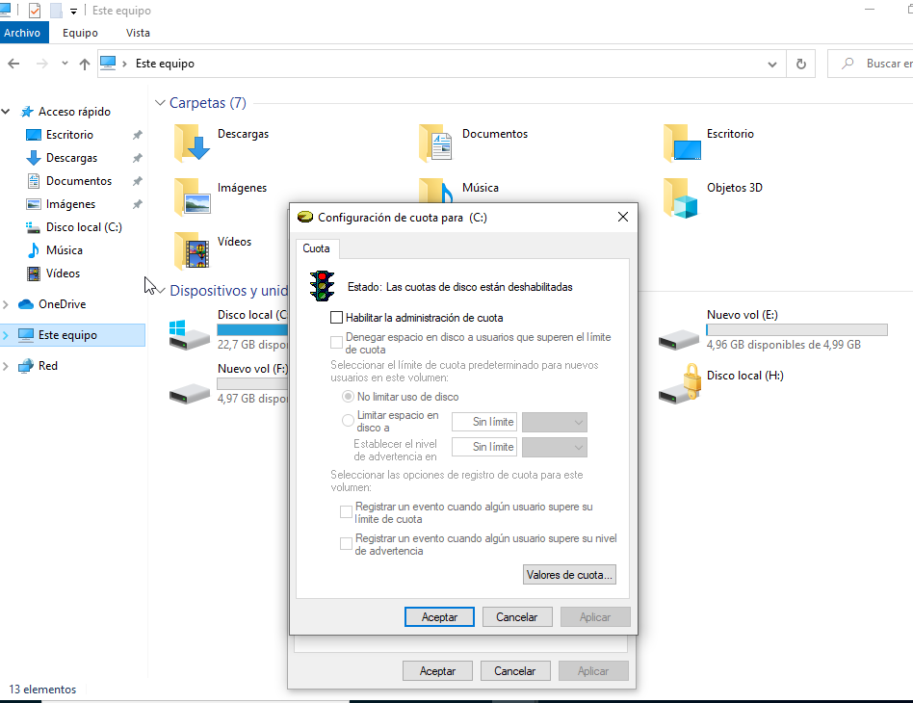

Creamos un cuota nueva para el Profe01, al darle a crear cuota nueva nos saldrá la siguiente pestaña y le damos a opciones avanzadas, al darle seleccionamos un nuevo usuario que en nuestro caso es el Profe01.
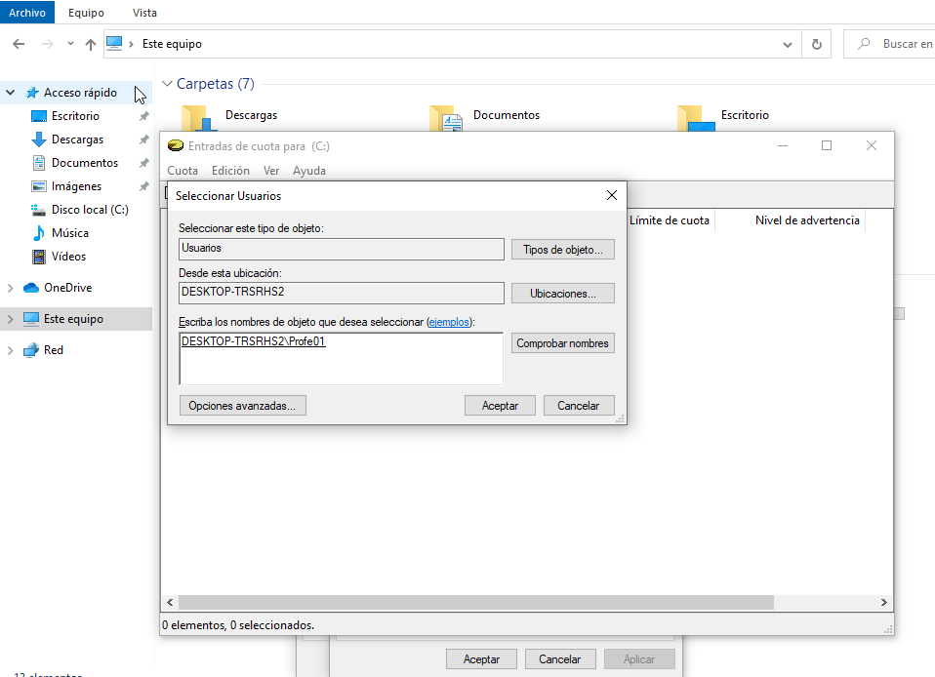

Al darle aceptar nos saldrá el limite que le queremos meter al usuario Profe01, así estaría creada una nueva entrada de cuota.
Ahora repetimos el mismo proceso con el Profe02, Profe03 y Profe04.
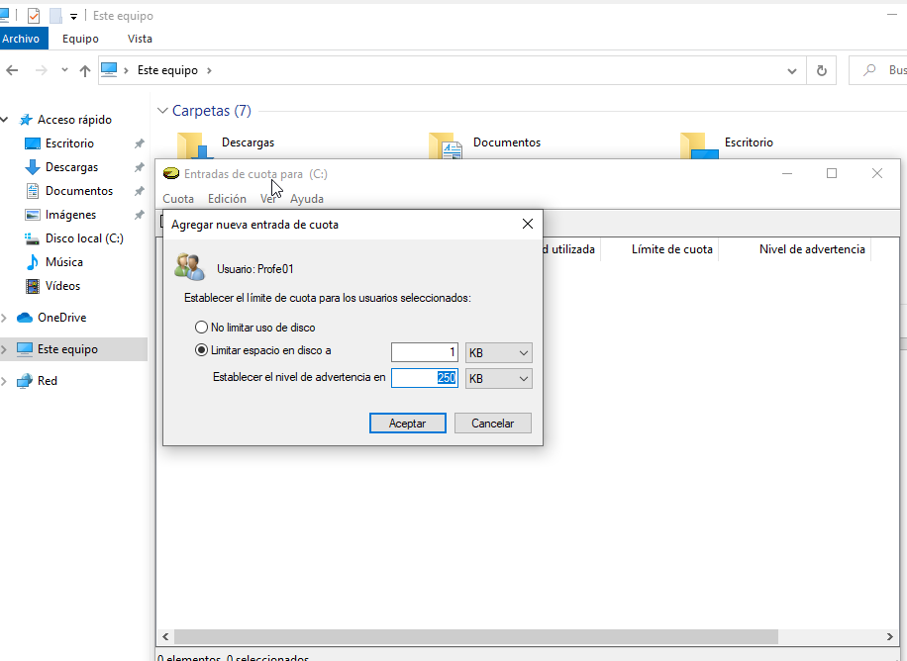
Al haberlo hecho con todos los profesores, si hemos superado el espacio nos saldrá un triangulo que nos advertirá de que pasamos el limite.

Actividad 03
Con los conceptos antes identificados, debes explicar que proceso debemos realizar para poder preparar un dispositivo de almacenamiento secundario, para una instalación de varias particiones con diferentes sistemas, como las que tenéis en la máquina de clase. Busca la información de como se prepara el software y donde localizarlo. En el caso de encontrar más de una opción, explicarlas máx 3.Todo el software debe ser gratuito. Incluye en el proceso todos los datos de enlaces y pasos para poder replicarlo.

Una manera es bootear un USB con la aplicación rufus que es lo que hice yo la ultima vez en mi portátil para instalar el windows 10. Entramos en la web de https://rufus.ie/es/ y descargamos la aplicación, cuando la tengamos instalada, nos descargamos una Iso en la pagina principal de Microsoft.
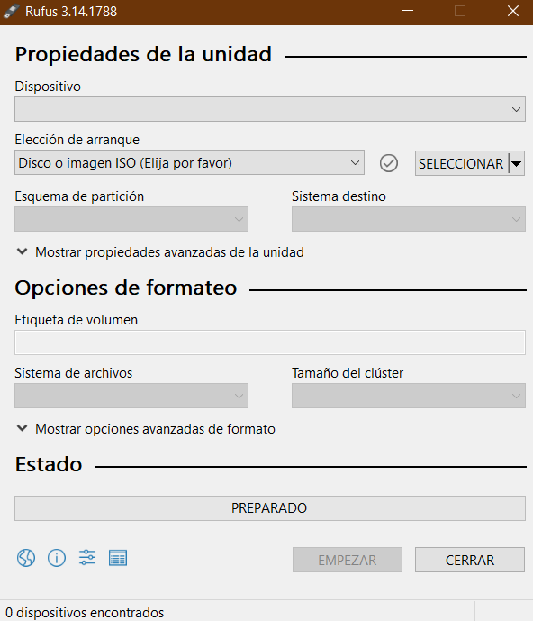

Seleccionamos la Iso que hemos descargado y la metemos en el USB el cual queremos bootear, al tenerlo todo listo cerramos el PC con el USB conectado y en mi caso apreté f11 para abrir la BIOS, seleccionamos el USB y se instalara el windows.

La opción anterior era para instalar un solo sistema operativo, si lo que queremos es instalar varios sistemas operativos instalamos una pequeña aplicación llamada WinSetupFromUSB, instalamos tambien los diferentes sistemas operativos que queramos y los metemos en el USB.
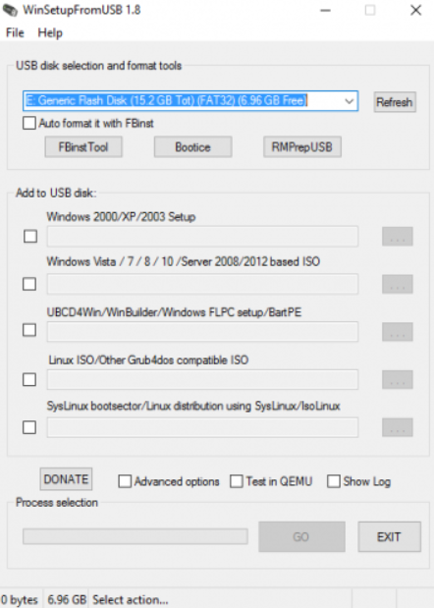

Entramos a la BIOS del equipos y marcar el USB como los primeros dispositivos de arranque, a partir de ahí guardamos los sistemas operativos dentro de disco el cual queramos que contengan los sistemas.

Actividad 04
Realiza una exportación completa de tu máquina, realiza una importación para conocer el proceso. Y busca por internet información respecto al REGEDIT y explica en este apartado lo que consideras más relevante de lo encontrado. Intenta realizar alguna acción sobre el REGEDIT y explicala..

Para exportar la máquina primero la tenemos completamente apagada y en la interfaz del virtual box le damos a Archivo → Exportar Servicio Virtualizado.

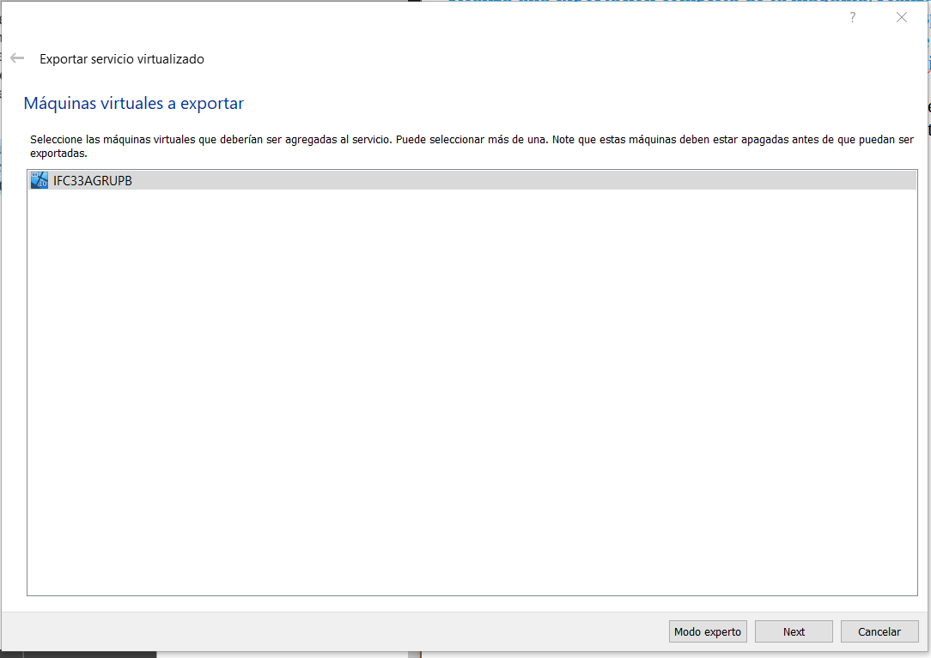

Al darle a siguiente nos saldrá para elegir las preferencias y las ponemos igual que la captura.

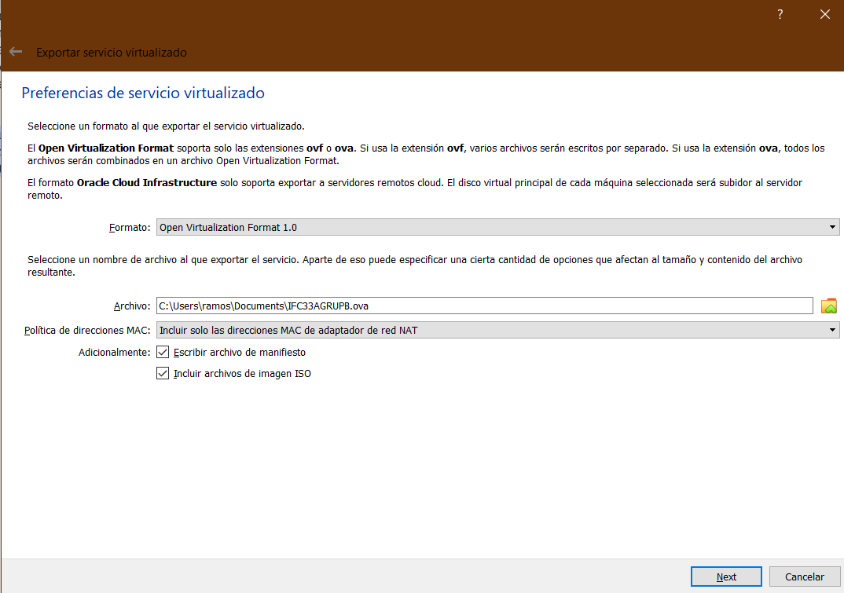

Le damos a exportar y esperemos que se termina de exportar la máquina.
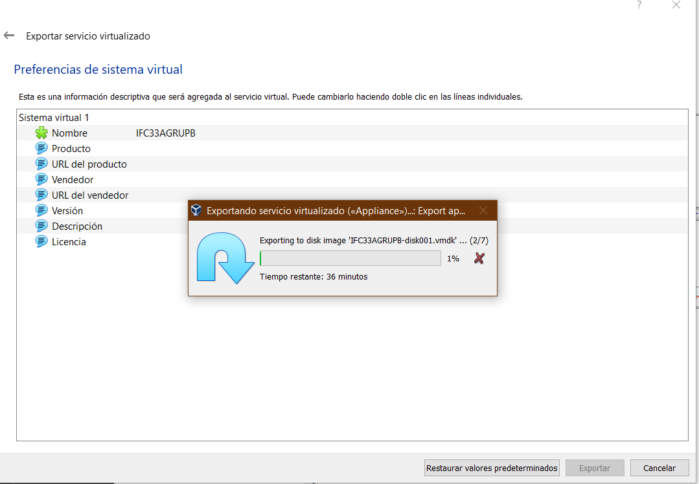

Para importar la máquina esperemos que se termine de exportar y vamos a la interfaz del virtual box, Archivo → Importar Servicio Virtualizado, y en la carpeta elegimos la ubicación donde hemos exportado la máquina.

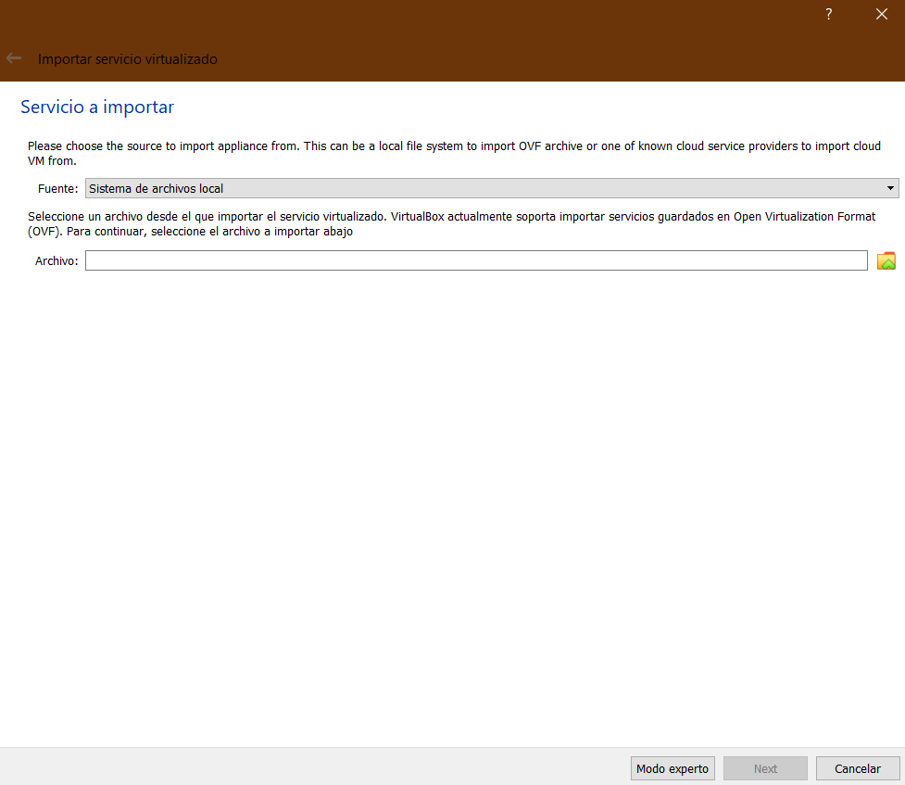

El regedit es una base de datos de tipo jerárquica en la que se almacenan todos los ajustes de configuración y opciones que necesita el sistema operativo y todas las aplicaciones instaladas para funcionar. Es la herramienta que proporciona Microsoft junto con el sistema operativo y que permite consultar o modificar el mencionado registro del sistema.

En mi caso lo que hago es exportar un directoria del registro lo que hemos de hacer es en el navegador de windows escribir regedit, le damos al intro y al aparecer el registro le damos clic derecho a la carpeta la cual queremos exportar.
Nos saldrá la siguiente pestaña y seleccionamos donde la queremos guardar.

